**网上审核研究生中期考核的流程**

各位导师及培养单位管理老师：

研究生的学位论文中期考核须填报新研究生系统。研究生申请后，须导师及培养单位审核。

一、网上审核中期考核的方法

1. 审核操作说明。

（1）导师审核界面详见下方：

进入（管理）新研究生系统的“培养管理—中期考核审核”，如图-1，点击右侧“操作”下图标可见详细内容，如图-2，对照文件审核研究生中期考核，尤其应审核本人名下研究生上传的PDF全篇扫描件。如果审核无误，点“通过”，审核意见自动显示为“通过”；如认为该生填报有误，需要修改，则点击“驳回修改”；如果根据专家小组意见审核**不通过**，在“导师审核”位置填写审核意见并点**“不通过”**，研究生须于半年内调整学位论文内容，并**申请二次考核**。

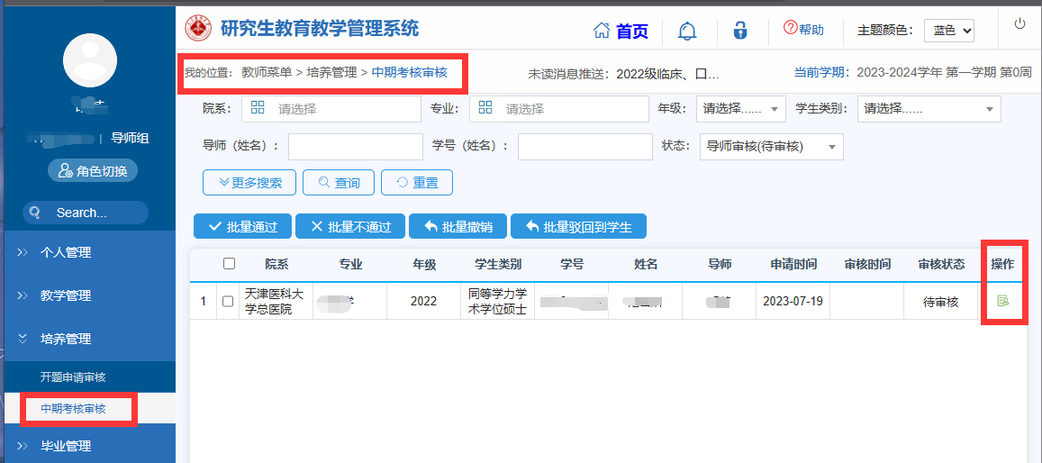

图-1

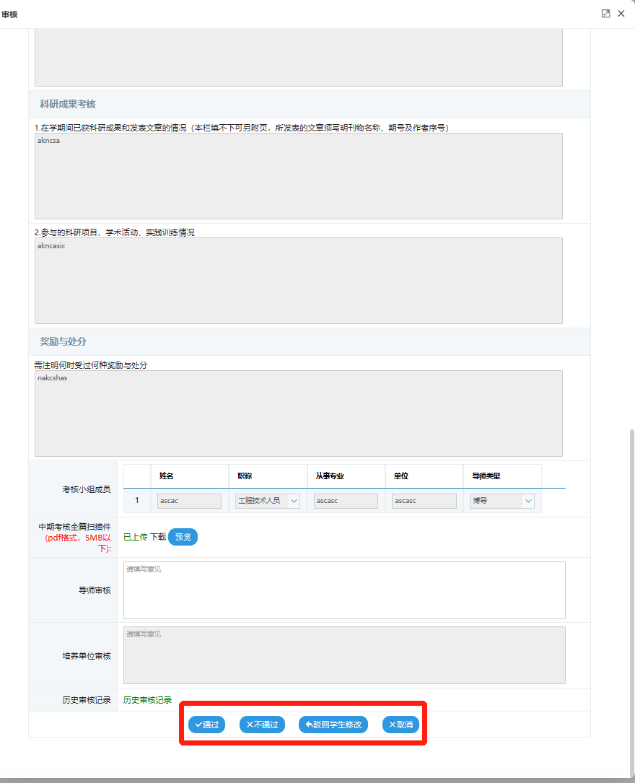

图-2

（2）院系审核界面详见下方：

进入（管理）新研究生系统，点击右上角“培养”，进入“培养环节管理—中期考核审核”，如图-3，点击右侧“操作”下图标可见详细内容，对照文件审核本单位研究生的中期考核。如果审核无误且已在“专业成绩录入”栏录入研究生成绩，点“通过”，审核意见自动显示为“通过”；如果审核该生填报有问题，在“培养单位审核”位置填写审核意见并点“驳回学生修改”或“退回上级”，其中“驳回学生修改”是退回到研究生直接修改，“退回上级”是退回到导师重新审核；如根据专家小组意见审核**不通过**，在“培养单位审核”位置填写审核意见，并点击**“不通过”**，研究生须于半年内调整学位论文内容，并**申请二次考核**。

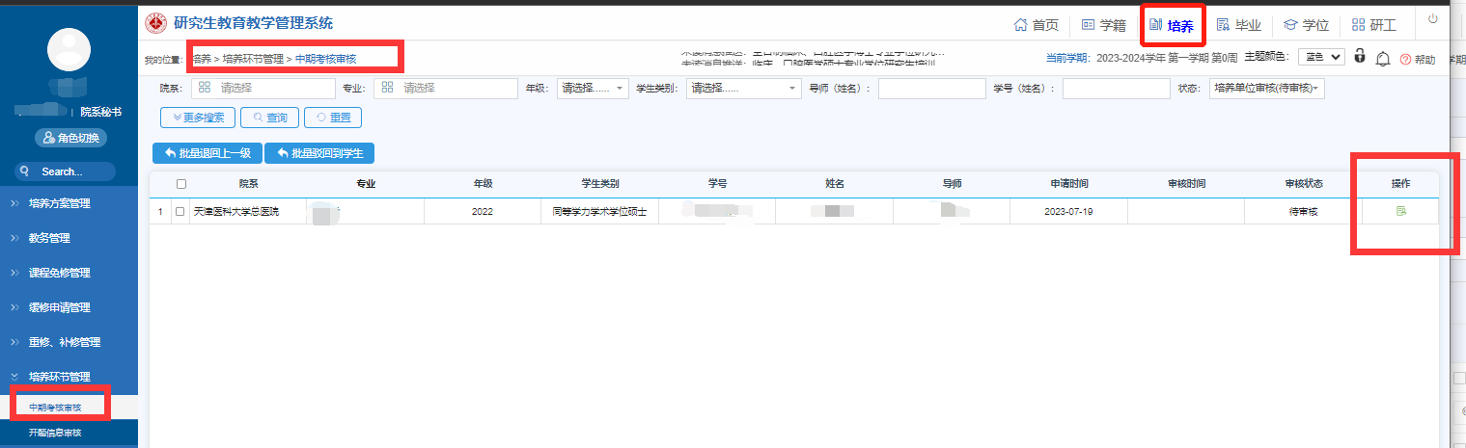

图-3

二、院系录入和导入中期考核成绩的操作方法

（一）中期考核单个学生录入的方法，如图-4：

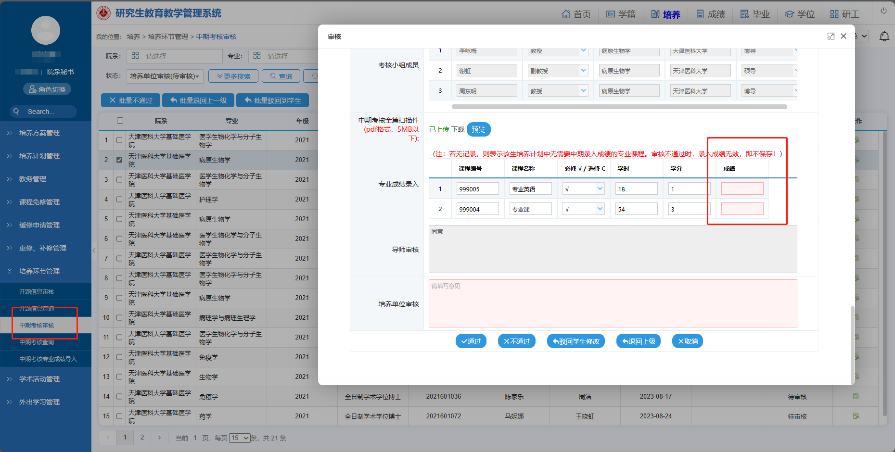

图-4

（二）中期考核批量导入成绩的方法，如图-5：

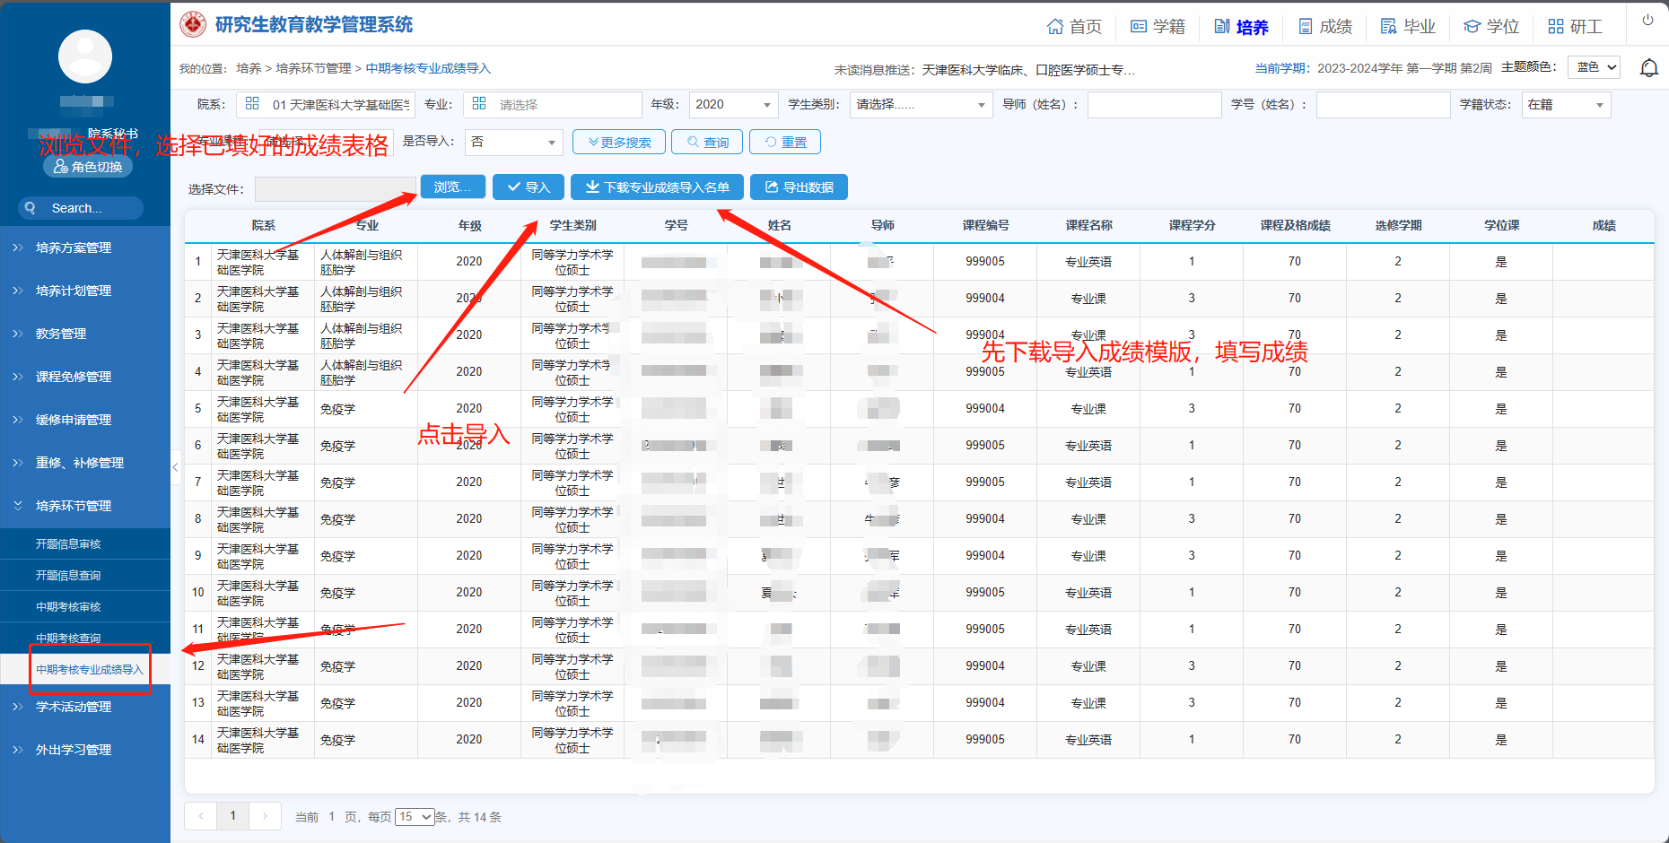

图-5

（三）院系修改中期考核成绩方法，如图-6:

1.手动录入修改成绩：点击“撤销”后重新录入成绩。

2.重新导入修改成绩：点击“撤销”后重新导入成绩。

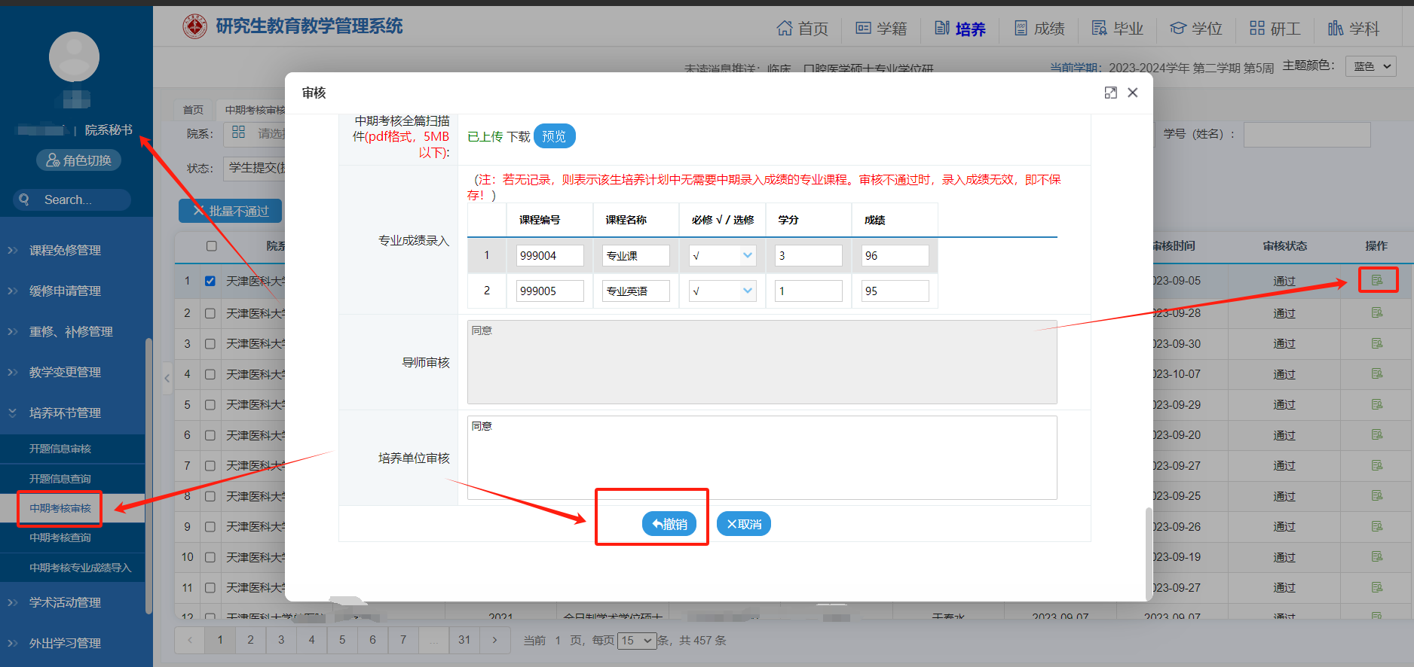

图-6

研究生院

2025年4月28日